Offene Fragen digital
„Jugendarbeitsschutz“
Bitte beantworten Sie mit Hilfe der Wortwolke die nachfolgenden Fragen:
1. Bitte nennen Sie mindestens zwei Regelungen zur Arbeitszeit und zu den Ruhepausen bei Jugendlichen.
Klicken oder tippen Sie hier, um Text einzugeben.
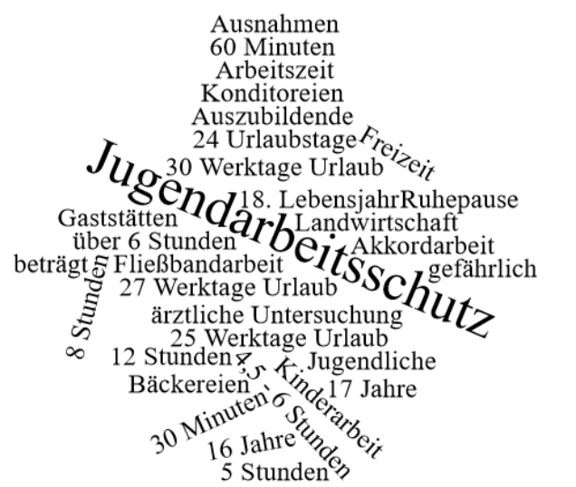

2. Nennen Sie bitte mindestens zwei Betriebe, in denen es Ausnahmen von den Arbeitszeitregelungen gibt.
Klicken oder tippen Sie hier, um Text einzugeben.
3. Bitte nennen Sie mindestens zwei Regelungen zum Urlaub bei Jugendlichen.
Klicken oder tippen Sie hier, um Text einzugeben.
4. Welche Arbeiten sind für Jugendliche verboten?
Klicken oder tippen Sie hier, um Text einzugeben.
5. Wie viele Stunden Unterricht entsprechen einem Arbeitstag?
Klicken oder tippen Sie hier, um Text einzugeben.

